**【2014軒記台灣肉乾王-商品介紹創意金句徵稿】**

**簡　　章**

**收件日期：2014/10/1 ~ 2014/10/27**

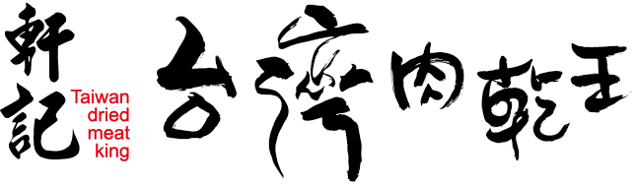  
宜秦食品有限公司

* **緣起：**

　　肉乾是屬於傳統節慶商品，但軒記台灣肉乾王致力於讓肉乾除了節慶以外、也是平時的零食好選擇。並以品牌理念「傳遞幸福好滋味」為消費者食品安全嚴格把關，精選出最安心、優質的產品，讓所有的消費者都能好好品嚐吃下去的那一份幸福滋味。現在邀請您一起來匯集巧思，探尋消費者內心的需求，為這些用心的產品重新編寫最能讓顧客動心的介紹文案。

* **主辦單位：**
* 宜秦食品有限公司　www.porkking.com.tw

【傳遞幸福好滋味】

　　軒記產品皆採用優良肉品檢驗商提供之合格肉品製作，並通過ISO 9001、HACCP雙重國際品保認證，及投保千萬產品責任險，積極保護消費者權益，讓消費者買的放心、吃的安心。

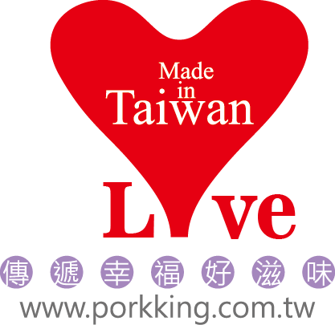　　我們的產品更是不斷的推陳出新，每年都有新產品或新口味上市，例幸福肉乾條子、泰式檸檬辣豬肉乾等等好吃又好玩的新品，目前為止已有超過50項產品，更擁有多項多國專利，許多媒體皆爭相報導，更是直接肯定本公司的產品及信譽。軒記始終秉持衛生、美味、品質穩定的三大原則，不斷研討、精進，以消費者及市場需求為導向，且加入中華醫事科技大學機能性保健用品研發中心輔導，使產品更多元化因應市場流行潮流所需。

* **協辦單位：**
* 國立暨南國際大學創業育成中心
* 活意行銷企管顧問有限公司 [www.foryou.tw](http://www.foryou.tw)
* **參加對象：**
* 對商品文字創作或行銷有興趣的朋友皆可參加，您的作品將有機會應用在商品包裝及網路圖文上。
* **競賽主題：**
* 【軒記台灣肉乾王-商品介紹創意金句】編寫，需求如下：

1. 針對指定商品，重新創作有趣且吸引人的文案介紹。
2. 本次活動共挑出4項指定商品，每項商品每人限投一份文稿。

|  |  |  |
| --- | --- | --- |
| **NO** | **商品名稱** | **商品資訊網頁** |
| A | 《軒記台灣肉乾王》泰式檸檬辣豬肉乾 | http://goo.gl/p8w6oT |
| B | 《軒記台灣肉乾王》岩燒吮指豬肉條 | http://goo.gl/I6umcH |
| C | 《軒記台灣肉乾王》豬肉龍鬚酥 | http://goo.gl/lMFVvZ |
| D | 《軒記台灣肉乾王》櫻花蝦杏仁脆片肉乾/肉紙 | http://goo.gl/BHcdSg |

1. 同一人可報名多項商品文稿甄選。
2. 每項商品創意文案限60字以內，創作時請務必將消費者的心理感受納入考量。

※活動詳細資訊及報名表請至軒記台灣肉乾王官網www.porkking.com.tw了解更多

* **競賽時程：**

|  |  |
| --- | --- |
| 2014/10/1 | 開始報名收件，至<http://goo.gl/UM5M77>填寫線上報名表同時上傳文字稿。 |
| 2014/10/27 23:59 | 截止收件(以線上報名表上傳時間為憑) |
| 2014/10/28 上午11:00 -11/4 上午11:00 | 為票選期間，票選網址將另公布於官網www.porkking.com.tw |
| 2014/11/7 | 公布得獎者及作品於  *軒記台灣肉乾王官網 www.porkking.com.tw  *軒記台灣肉乾王Facebook粉絲頁https://www.facebook.com/twporkking |

* **評選指標及標準：**

|  |  |  |
| --- | --- | --- |
| 評選指標 | 評選標準說明 | 權重 |
| 創意性 | 文辭的原創性與創新性 | 40% |
| 市場性 | 可提升商品販售的說服力 | 60% |

* **獎勵辦法：**

1. 金句獎：共四名；由每項商品挑選一篇最佳文稿，可獲得獎金NT$3000元+獎狀乙紙+指導老師感謝狀乙紙。
2. 人氣獎：共四名；由每項商品票選出一名最高票數者，可獲得籃祝幸福禮盒一組(市價815元)
3. 幸福獎：共十二名（不得重複得獎）；從四項投票品項人氣獎的投票支持者中由電腦各抽出三名的朋友，可各獲得該商品品項一包。獎品規格詳見下表～

|  |
| --- |
| **商品名稱** |
| 《軒記台灣肉乾王》泰式檸檬辣豬肉乾 (重量160g、市價165元) |
| 《軒記台灣肉乾王》岩燒吮指豬肉條 (重量160g、市價165元) |
| 《軒記台灣肉乾王》豬肉龍鬚酥 (重量150g、市價165元) |
| 《軒記台灣肉乾王》櫻花蝦杏仁脆片肉乾/肉紙 (重量70g、市價135元) |

* **注意事項：**

1. 凡報名參賽者，均視為同意本競賽簡章辦法一切規定。參賽者須尊重評審團決定，對評審結果不得異議。為確保得獎作品之水準，參賽作品未達評審標準者，獎項從缺。
2. 所有參賽稿件及作品請參選者自行備份，概不退稿。
3. 參賽作品須為原創，不得仿冒抄襲，獲獎作品如經檢舉或告發涉及著作權之侵害或侵害第三人權利時，除追回獎金外，悉由原作者負完全法律上責任及賠償所有相關損失，概與主辦單位無關。
4. 參賽者請填寫真實個人資料，若因資料不實或筆誤，致主辦單位無法取得聯繫者，視同放棄本活動相關權利。得獎者除公告外，另將以e-mail通知，未獲獎者將不另行通知。
5. 參賽者授權同意主辦單位與協辦單位可依活動及宣傳之需要，公開使用參賽作品之所有內容及圖像資料。
6. 得獎者同意依著作權法將著作財產權讓與宜秦食品有限公司，並同意不行使著作人格權。宜秦食品有限公司對該作品擁有刪改、編輯、印製、改作、宣傳及刊登之權利，不另致報酬。
7. 本活動之獎金應扣繳稅款部分，均依所得稅法、各類所得扣繳率超過新台幣二萬元者，由主辦單位依法代扣10%稅金規定辦理。
8. 主辦單位對活動相關細節保有最終解釋權，公布事項以官方網站內容為準；若有未盡事宜，由主辦單位依相關規定辦理，並公布於官方網站。
9. 活動洽詢：林小姐，04-24735299 (上班時間)；E-mail：porkking.com@gmail.com